GD SAARISELKA 2019

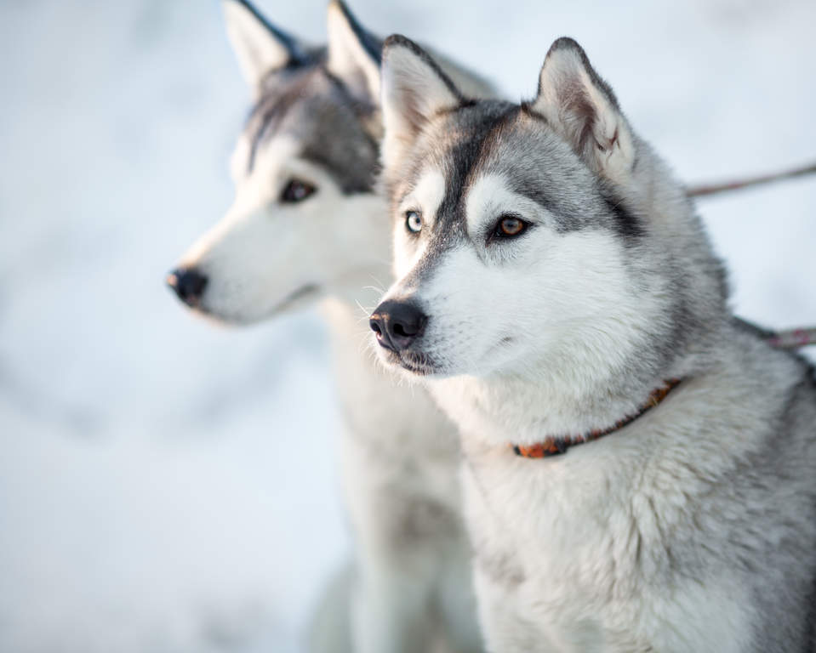

Giorno 1 Italia / Ivalo/Saariselka
Arrivo ad Ivalo
Trasferimento con bus riservato e assistente in italiano(27km) a Saariselka Sistemazione nelle camere prescelte
Pernottamento in hotel Santa’s Tunturi o sim

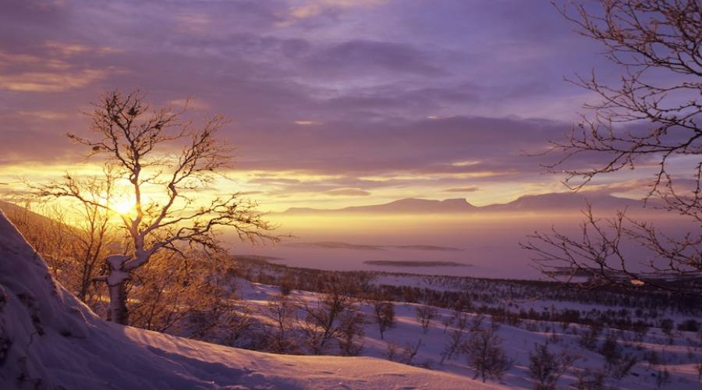

Giorno 2 Saariselka
Colazione in hotel
Escursione facoltativa Safari con le renne di 2h oppure Safari da sogno di 3h
In serata escursione alla ricerca dell’aurora boreale con bus e guida
Pernottamento in hotel Santa’s Tunturi o sim.

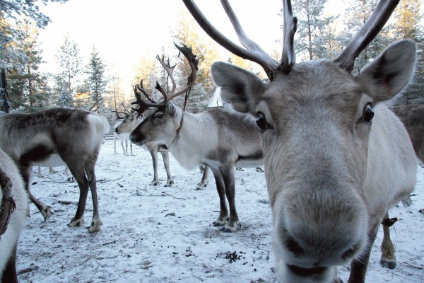
Giorno 3 Saariselka
Colazione in hotel
Al mattino Safari con i cani Husky Durata 3 ore con i trasferimenti (escursione con gli husky circa 1 ora)
All’arrivo alla fattoria i cani entusiasti vi daranno il benvenuto con il loro abbaiare. Prima di partire per la gita, vi saranno fornite istruzioni su come controllare le slitte che guiderete a coppie. Il conducente ed il passeggero possono scambiarsi di posto a metà strada. L’allevatore vi parlerà della vita e dell’addestramento di questi animali artici e avrete anche la possibilità di fare delle foto splendide. Il luogo di partenza può variare in base alle condizioni meteorologiche. Verranno servite delle bevande calde intorno al falò
Pomeriggio libero
Pernottamento in hotel Santa’s Tunturi o sim

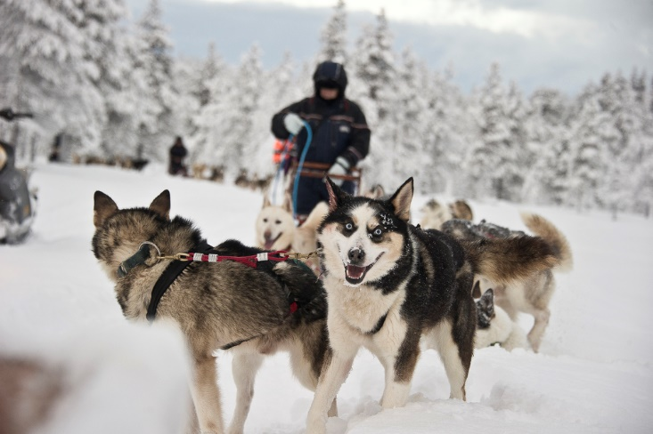

Giorno 4 Saariselka/ Ivalo/ Italia
Colazione in Hotel
Trasferimento per l’aeroporto con bus riservato e assistente in italiano. Fine dei servizi.

